充值与商城系统

文档编写：曾雨佳

创建时间：2017.7.25

1. 充值兑换系统

1.1充值入口：



主界面红框圈出处

1.2充值界面：



充值信息除了看广告免费外其他信息都在配置表：ShopData中页签(page)=1中

2.1兑换入口



2.2兑换界面



兑换信息在配置表ShopData中页签(page)=2中

1. 商城系统

1.1界面说明

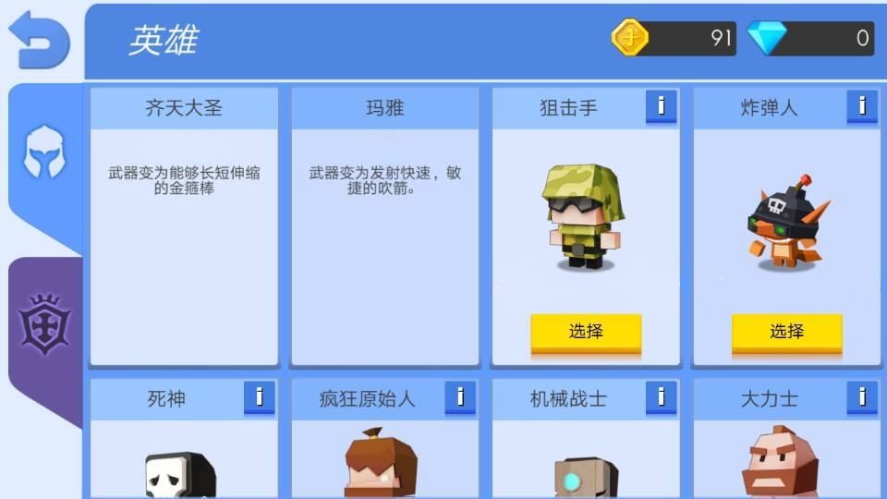

红色边框选中位置：英雄标签

绿色边框选中位置：道具标签

黄色边框选中位置：标签信息

商品信息包括：

1. 英雄：英雄名、英雄介绍
2. 道具：道具名、道具信息

道具或英雄展示与其信息切换通过点击界面中的叹号完成

商城信息在配置表ShopData中，英雄为页签3、道具为页签4

并增加字段name展示道具或英雄名字

增加字段info展示道具或英雄信息

1.2购买说明

a.英雄购买：购买按钮有两种状态 “购买”和“使用”使用后按钮隐藏

b.道具购买：购买按钮有两种状态“购买”和“已有”